Контрольная работа №3
по теме «Организм»
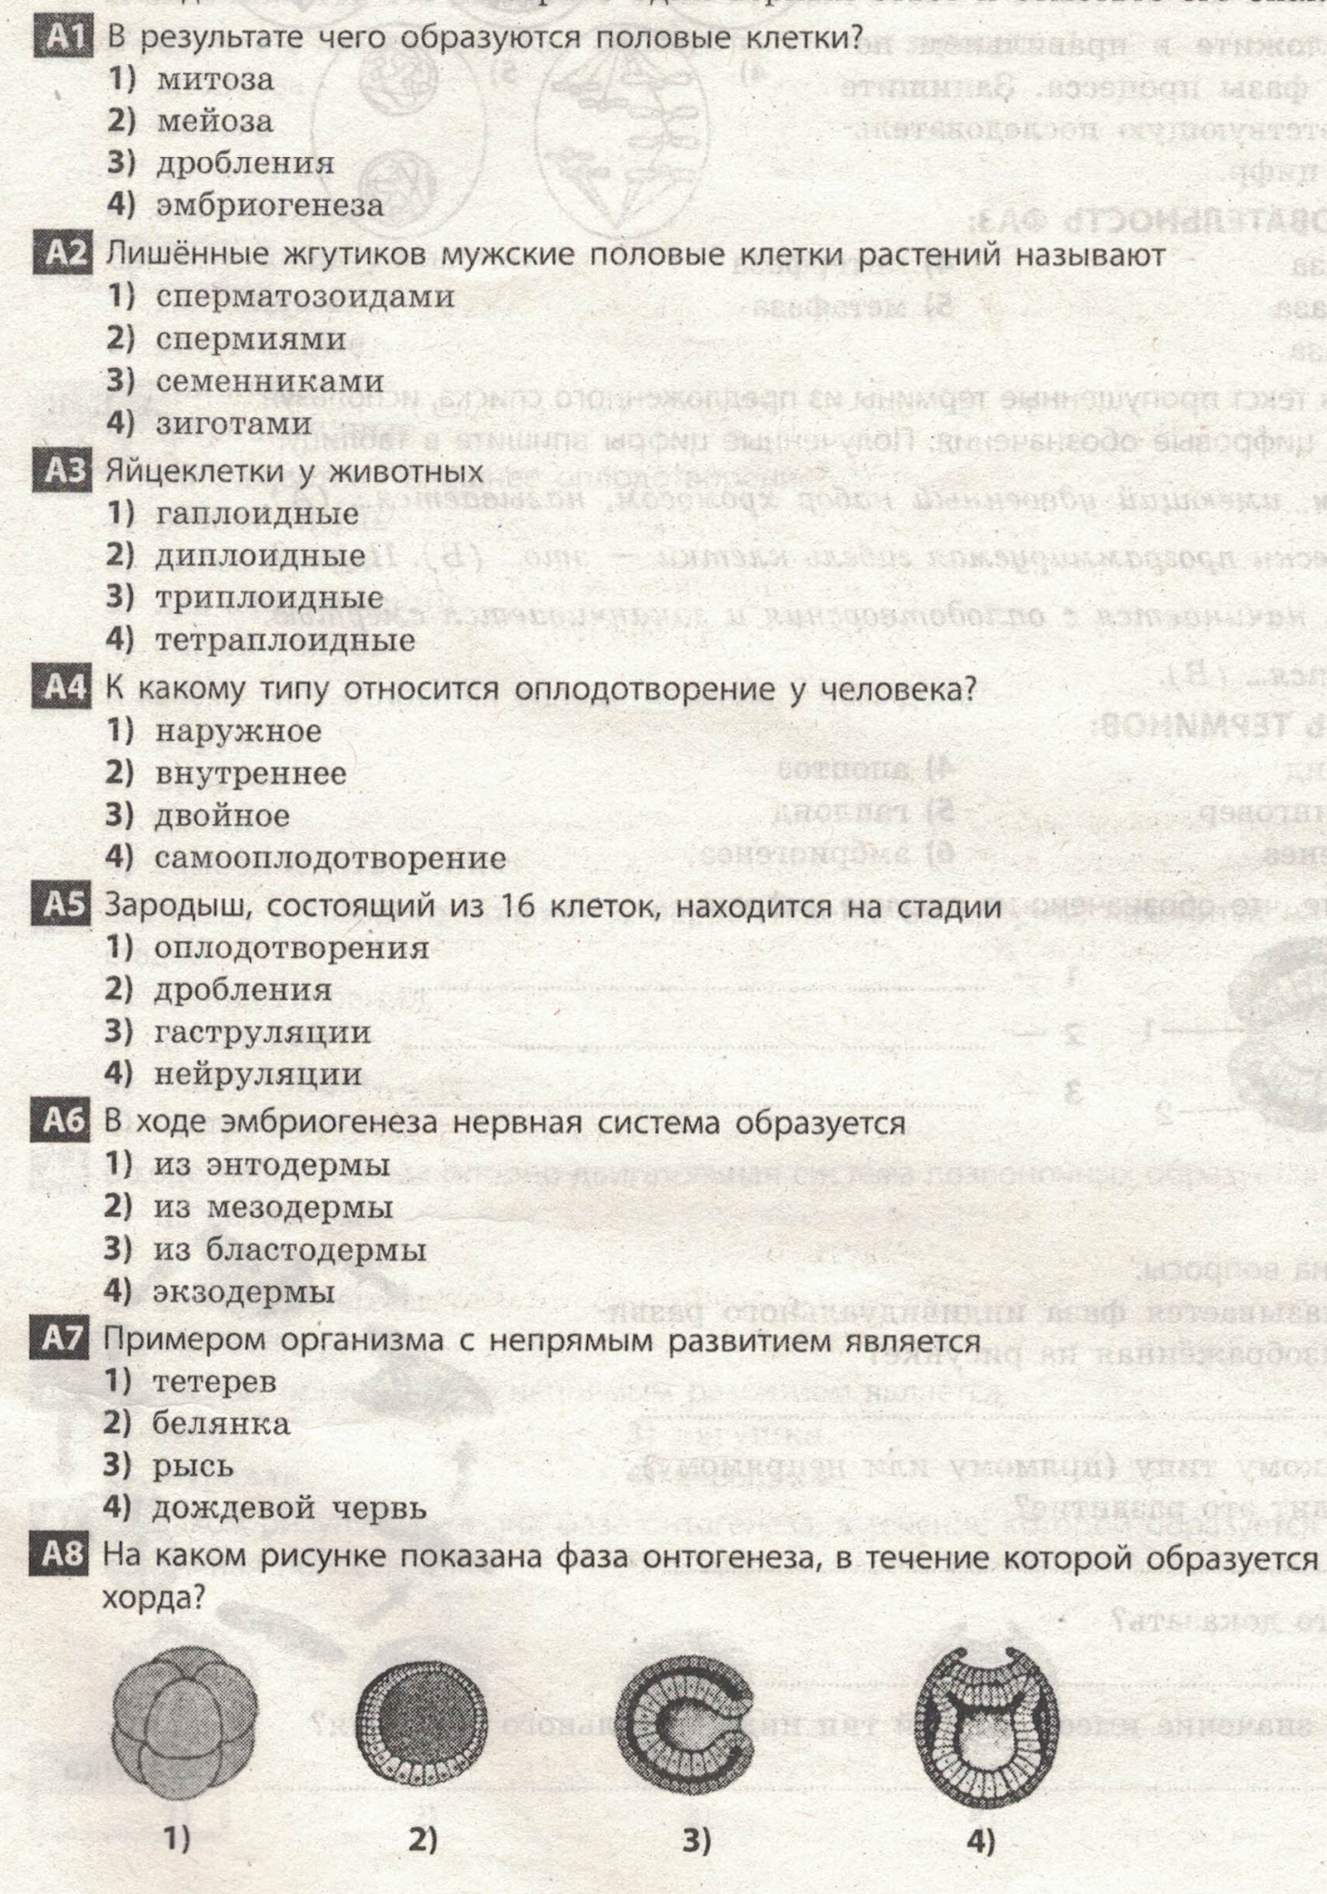
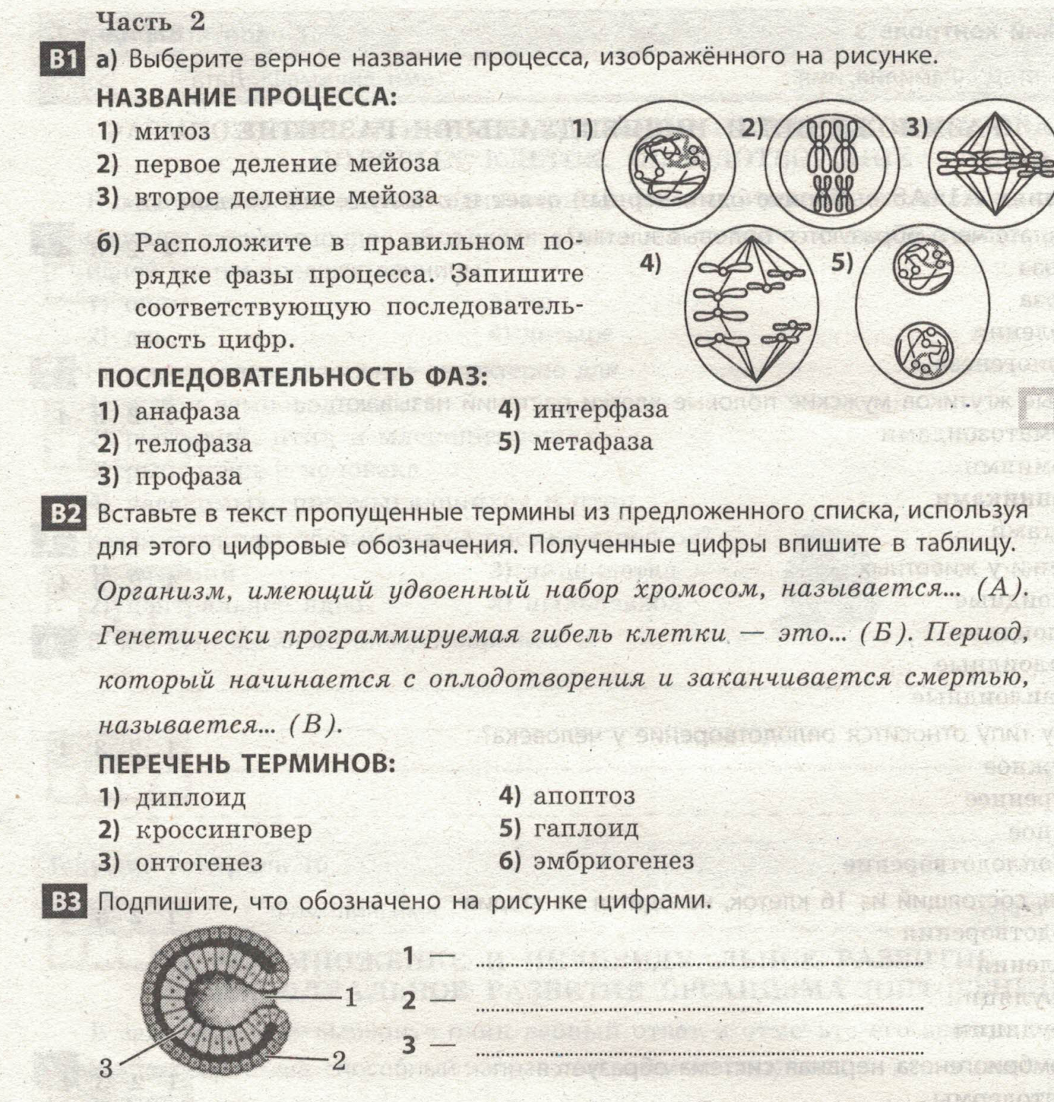

Часть 3.
С1. Заполните таблицу «Этапы энергетического обмена»
 | Подготовительный этап | Бескислородный этап  Гликолиз | Кислородный этап
Где происходит расщепление?

Чем активизируется расщепление?

До каких веществ расщепляются соединения клетки?

Сколько выделяется энергии?

Сколько синтезируется энергии в виде АТФ?
Контрольная работа №3
по теме «Организм»
Вариант – 2
Часть 1 (Выберите один верный ответ)
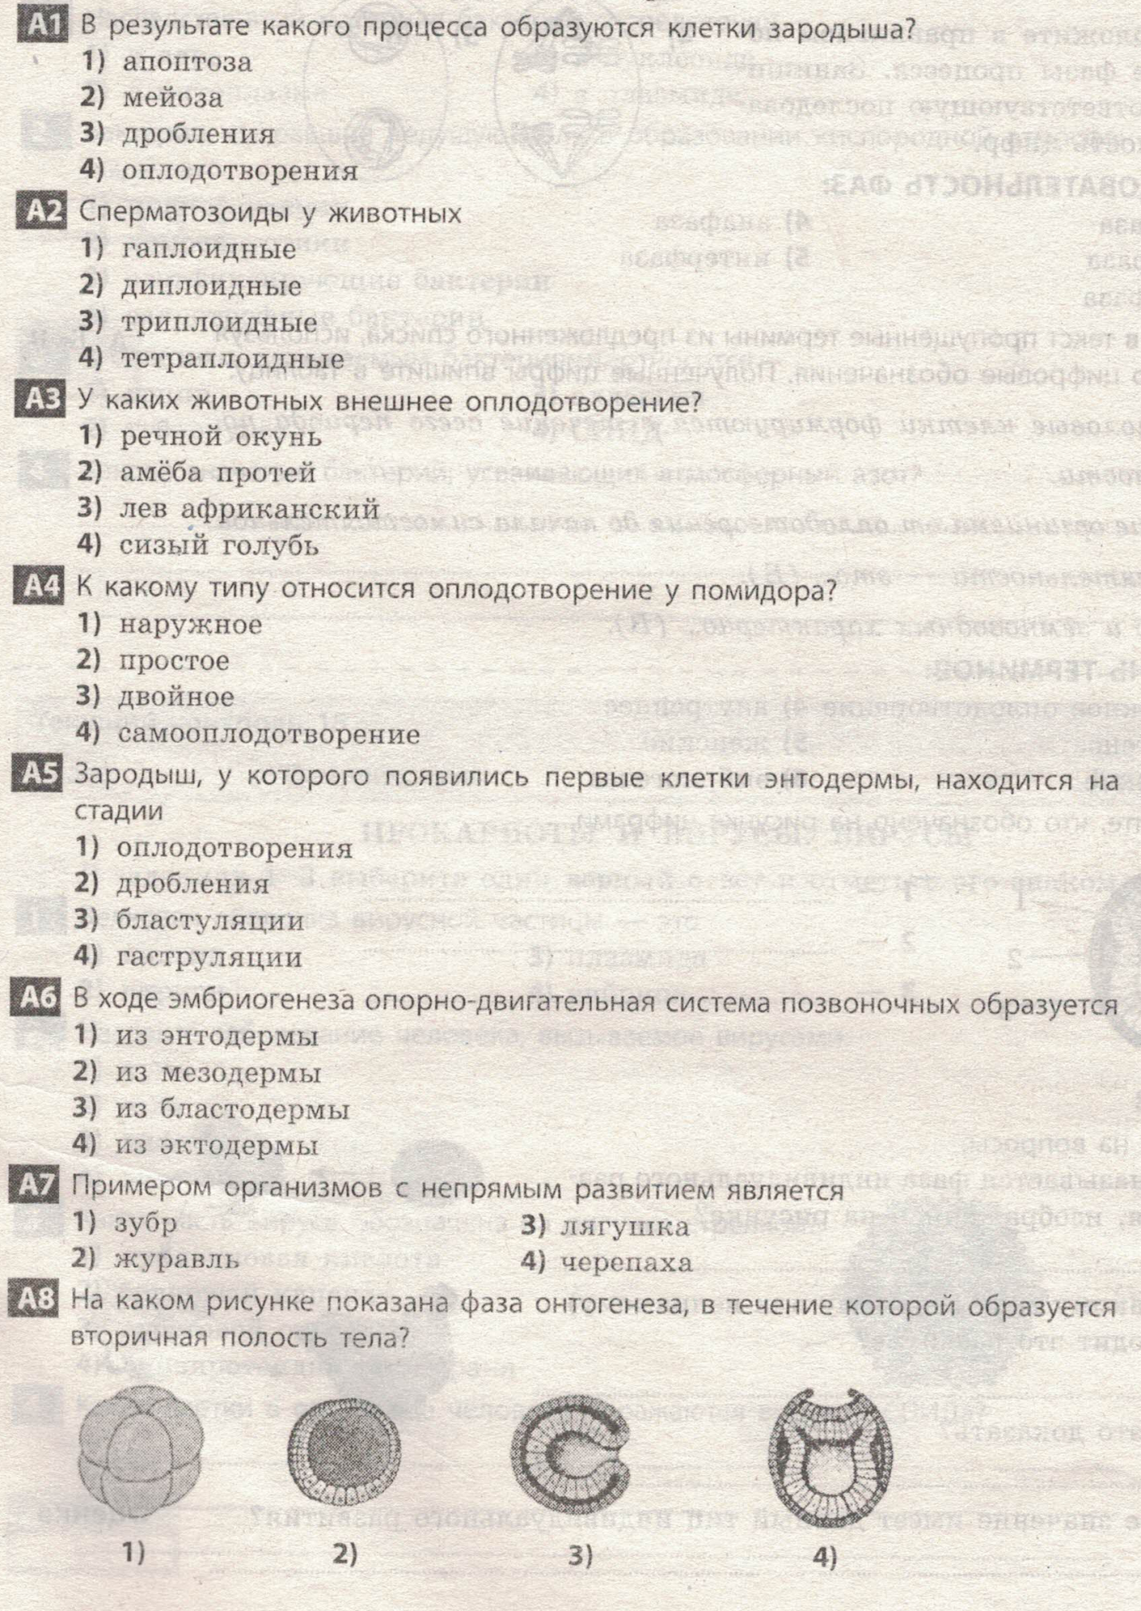
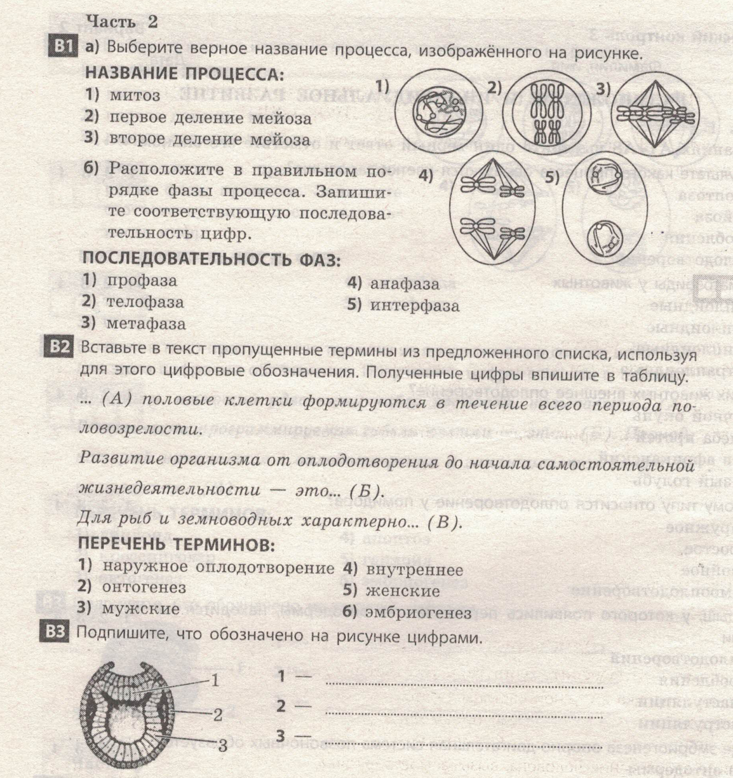
Часть 3.
С1. Заполните таблицу «Сравнение фотосинтеза и дыхания»
ПРИЗНАК ДЛЯ СРАВНЕНИЯ | ФОТОСИНТЕЗ | ДЫХАНИЕ
Какие организмы осуществляют?
Где происходит в эукариотической клетке?
Начальные продукты
Конечные продукты
Источник энергии для синтеза атф
Органические вещества синтезируются или расщепляются?

КРИТЕРИИ ОЦЕНИВАНИЯ
За каждое верно выполненное задание части 1 (задания А) ставится 0,5 балла, части 2 ( задания В) – 1 балл, часть 3 (задания С) – 3 балла. Баллы, полученные за выполнение заданий суммируются. Максимальное количество баллов за контрольную работу – 10 баллов, баллы переводятся в пятибалльную систему по схеме:
0 – 2 балла – «2»;
3-5 баллов – «3»;
6-8 баллов – «4»;
9-10 баллов – «5».

